2013年绵阳市中考物理试卷
一、选择题（每小题3分，共36分，每小题只有一个选项是最符合题目要求的）
1．2013年4月20日四川雅安发生地震，各地迅速组织救援队伍前往救援，体现出了名族大爱，救援中，我国具有完全自主知识产权的北斗导航系统发挥了重要作用。北斗导航卫星传递信息依靠的是：
A．激光 B．电流 C．超声波 D．电磁波
2．骑自行车上一个陡坡时，有经验的同学会沿S型路线骑行，他这样做是为了：
A．缩短上坡过程中所走的路程 B．减少上坡过程中所做的功
C．减小上坡过程中所施加的力 D．缩短上坡过程中所用的时间
3．夏天，人们喜欢到海边度假。白天，海风拂面，带来丝丝凉意，夜间却不会很凉。而沙漠的夏天昼夜温差可达50℃。对这种现象的解释，正确的是：
A．太阳照射沙漠地区的时间较长 B．海边有风而沙漠地区可能没有
C．海水的比热容比沙石的比热容大 D．太阳直射沙漠地区，斜射海边
4．时值仲夏，常听见“蛙声一片”、“声声蝉鸣”，有时觉得悦耳，有时又打扰我们的休息，为了减轻蛙声和蝉鸣的影响，我们常常紧闭门窗或者戴上耳塞。下列说法正确的是：
A．紧闭门窗是通过防止噪声的产生来控制噪声
B．戴上耳塞是通过阻断噪声的传播来控制噪声
C．我们能分辨蛙声和蝉鸣，是因为它们的音调不同
D．蛙声和蝉鸣都是由该动物身体的某部分振动产生的
5．如图所示，在装着红棕色二氧化氮气体的瓶子上面，倒扣一个空瓶子，使两个瓶口相对，之间用一块玻璃板隔开。抽出玻璃板后，比空气密度大的二氧化氮进到了上面的瓶子。这个现象说明：
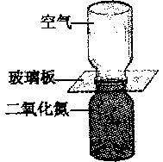
A．气体分子在不停地运动B．气体分子之间存在引力和斥力
C．气体是由分子组成的D．温度越高，气体分子运动越剧烈
6．凸透镜是一种基本光学元件，在生活中有广泛的应用。下列说法正确的是：
A．用放大镜观察小物体时，小物体应放在一倍焦距与二倍焦距之间
B．如果是远视眼，应当用凸透镜加以矫正
C．照相机照全身照时，所成像是正立、缩小的实像
D．小孔成像和凸透镜成像都是由光的折射形成的
7．人类历史上不断进行着能量转化技术的进步，即能源革命。下列关于能源的说法，正确的是：
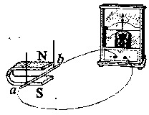
A．核能都是原子核分裂时释放出来的能量
B．地球50亿年积累的太阳能是我们今天所用大部分能量的源泉
C．电能和风能都是通过消耗一次能源得到的二次能源
D．化石能源、核能可以在自然界源源不断地得到，都属于可再生能源
8．如图，是探究“什么情况下磁可以生电”的实验装置，下列情况可以产生电流的是：
A．导体棒不动，让磁体上下移动
B．磁体不动，让导体棒沿ab方向前后运动
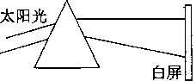
C．磁体不动，让导体棒绕a端在水平面内转动
D．让导体棒和磁体以相同速度一起向左移动
9．如图，让一束太阳光照射三棱镜，射出的光射到竖直放置的白屏上。以下说法正确的是：
A．如果在白屏与棱镜之间竖直放一块红色玻璃，则白屏上其他颜色的光消失，只留下红色
B．如果在白屏与棱镜之间竖直放一块蓝色玻璃，则白屏上蓝色光消失，留下其他颜色的光
C．如果把一张红纸贴在白屏上，则在红纸上看到彩色光带
D．如果把一张绿纸贴在白屏上，则在绿纸上看到除绿光外的其他颜色的光
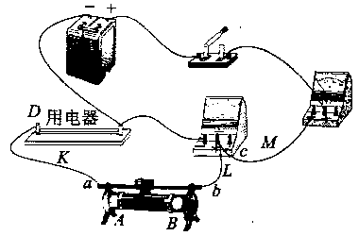
10．在探究一个用电器中电流随电压变化关系时，李芳连接好的电路如图所示。闭合开关，发现电流表、电压表均有示数，调节滑动变阻器，电流表、电压表示数都不变化。李芳连接的电路有不妥之处，改正的方法是：
A．将导线K的a端移至接线柱A
B．将导线L的b端移至接线柱B
C．将导线L的b端移至接线柱D
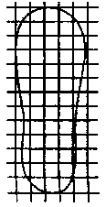
D．将导线M的c端移至接线柱B
11．体重60kg的张超为了估测自己双脚站立时对地面的压强，他穿上一双平底鞋站在一张方格纸上，描画出一只鞋的鞋底边缘的轮廓如图所示，已知小方格每边边长2cm。他对地面的压强大约是：
A．1.5×10⁴Pa
B．3.0×10⁴Pa
C．1.5×10³Pa
D．3.0×10³Pa
12.在探究弹簧长度与力的关系时，选取甲、乙、丙、丁完全相同的四根弹簧，将甲、乙弹簧左端固定在墙上，用大小为F的力拉甲的右端，用大小为F的力压乙的右端，在丙弹簧左右两端施加大小为F的拉力，在丁弹簧左右两端施加大小为F的压力，四根弹簧都水平静止，如图所示，此时四根弹簧的长度分别是L_{甲}、L_{乙}、L_{丙}、L_{丁}，则：
A．L_{甲}=L_{乙}=L_{丙}=L_{丁} B．L_{乙}=L_{丁}＜L_{甲}=L_{丙} C．L_{甲}=L_{乙}＜L_{丙}=L_{丁} D．L_{丁}＜L_{乙}＜L_{甲}＜L_{丙}

二．填空题（每空2分，共20分）
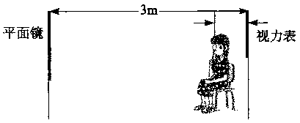
13.如图，是检查视力时平面镜、被测者和视力表的位置关系示意图。若平面镜距视力表3m远，该视力表要求被测者在5m远处，则人应坐在离视力表 m远处，视力表上其中一个“E”字开口指向纸外，则被测者应向她的 （选填“上方”、“下方”、“左方”或“右方”）指才正确。
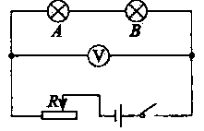
14.体重60kg的王健做引体向上，在1min时间内完成了10个，每次上拉，身体重心上升30cm，则他每完成一次引体向上做功 J，1min内的平均功率是 W。(g取10N/kg)
15.如图，A灯标有“4V，4W”字样，B灯标有“4V，2W”字样。闭合开关，从右向左缓慢滑动变阻器滑片，直到其中一盏灯恰好正常发光，此时电压表的示数是
V，A灯和B灯的总功率是 W。
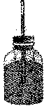
16.取一个瓶子，装上适量带色的水，取一根两端开口、有刻度的细玻璃管，使玻璃管穿过橡皮塞插入水中，密闭瓶口。从管子上端吹入少量气体，水将沿玻璃管上升到瓶口以上，如图所示，这是由于瓶内气体压强 （选填“大于”、“等于”或“小于”）大气压强；拿着这个瓶子从楼底到楼顶（不用手直接拿瓶子），玻璃管内水柱高度将 （选填“升高”、“不变”或“降低”）。
17.在绵阳很多较偏远的农村还没有用上天然气，使用的是瓶装的液化气，每瓶中装入液化气的质量为20kg，液化气的热值取4.2×10⁷J/kg，每瓶液化气全部燃烧放出的热量是 J，若放出的热量有50%被利用，可把 kg的水从20℃加热到100℃。（C_{水}=4.2×10³J/kg.℃）
三．实验探究题（每空2分，共24分）
18.在探究“固体熔化时温度的变化规律”时，李梅分别测得甲、乙两种物质从固态到完全熔化的过程中的实验数据如下表：
时间/min | 0 | 1 | 2 | 3 | 4 | 5 | 6 | 7 | 8
甲的温度/℃ | 35.0 | 40.0 | 44.8 | 49.5 | 54.2 | 58.4 | 62.6 | 66.9 | 71.0
乙的温度/℃ | 42.0 | 44.0 | 46.0 | 48.0 | 48.0 | 48.0 | 48.0 | 50.0 | 51.8

（1）根据表中数据可以判断，物质甲是 （选填“晶体”或“非晶体”）。
（2）温度44.0℃时，物质乙是 （选填“固态”、“液态”或“气态”）。
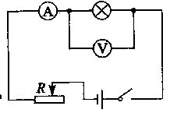
19.许婷用如图所示的电路测量小灯泡的电功率的同时，测量小灯泡的电阻。小灯泡额定电压为2.5V，正常工作时电阻约8Ω。实验室提供的器材有：电压为6V的电源，电压表V（量程为6V）。滑动变阻器R₁（规格为“10Ω,1A”），滑动变阻器R₂（规格为“50Ω,0.5A”），电流表A₁（量程0.6A），电流表A₂（量程3A）。
（1）为保证实验顺利进行，并且有较高的准确性，滑动变阻器应该选 ，电流表应该选 。
（2）许婷在实验时，将电流表和电压表的位置交换了，其他连接正确，闭合开关后 。
A．电流表烧坏 B．电压表示数约6V C．小灯泡烧坏 D．小灯泡不亮
（3）正确连接好电路后，闭合开关，从大到小调节滑动变阻器的阻值，并将电压表和电流表部分读数填在下表中。电压表读数为2.5V时，电流表的示数如图所示，请帮许婷将此读数填在下表中。
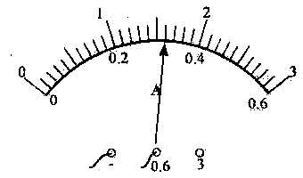
序号 | 电压表示数U/V | 电流表示数I/A
1 | 1.0 | 0.14
2 | 1.5 | 0.21
3 | 2.0 | 0.26
4 | 2.5
5 | 3.0 | 0.36

（4）根据补充完整后的上表数据，测得小灯泡在电压为2.0V时的实际功率是 W，在正常工作状态时电阻是 Ω。
20.李明等几位同学准备探究“弹簧弹性势能的大小与什么因素有关”。同学们猜想：弹簧弹性势能可能与弹簧长度变化量和弹簧粗细有关。他们设计的实验装置如图，弹簧左端固定在墙上，放在水平面上，水平面A点左侧光滑，右侧粗糙。物体P压缩弹簧到B点后从静止释放，运动到C点弹簧恢复到原长与物体脱离，物体运动到D点停止。请补充完成他们的探究过程：
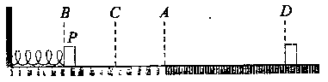

（1）对同一根弹簧，物体P压缩弹簧至B点，从静止释放，运动到D点。测量 之间的距离和 之间的距离，并改变 之间的距离，测多组数据，分析数据得到：弹簧长度变化量越大，弹性势能越大。
（2）对原长相同、只有粗细不同的两根弹簧，物体P分别压缩弹簧至同一位置B点，从静止释放，运动到D点。分别测量 之间的距离，改变压缩量，重复试验，分析数据得到：弹性势能与弹簧粗细有关。

四．综合计算题（共20分，解答过程中必须写出必要的文字说明、公式和重要的演算步骤，只写出最后答案的不能得分，有数值计算的题，答案中必须明确写出数值和单位）
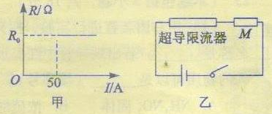
21.（8分）目前研制的超导限流器，在电流小于某值时，其电阻为零；电流大于某值时，其电阻为一定值。将超导限流器接入电路中，当电流突然变大到大于某一值时，超导限流器瞬间具有一定阻值，保护整个电路。如图甲，是某种超导限流器的电阻随电流变化的关系，如图乙，将该超导限流器和用电器M串联后接在电压为5×10⁴V的高压电源上。求：
（1）当电路中的电流为30A时，用电器M消耗的电功率是多大？
（2）当用电器M短路后，该超导限流器能够保护这个电路，R₀不能大于某一值，这个值是多大？

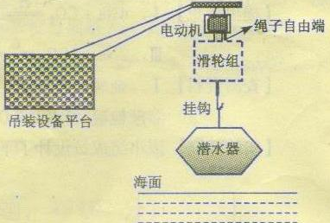
22.（12分）2012年6月，我国自主设计的载人潜水器“蛟龙号”，实验下潜7000m达到一个新的深度。试验经历了以下主要过程：母船用新型的吊装设备将潜水器投放到海中；潜水器缓慢竖直下潜和上升；吊装设备将潜水器吊上母船。
如图是母船的吊装设备的示意图，图中虚线框中是滑轮组（未画出），电动机拉放滑轮组绳子自由端，挂钩挂着潜水器。吊装设备缓慢地将潜水器投放到海中，然后，潜水器下潜用时t₁=6h，到达7000m出停留t₂=0.5h，上升用时t₃=3.5h。潜水器上升到海面后，挂钩挂着潜水器离开水面后，缓慢匀速竖直上升高度h=6m，在这个过程中电动机拉滑轮组绳子自由端的拉力F₁=5.5×10⁴N，滑轮组的机械效率η=80%。
已知潜水器总质量（含潜水员）m=2.2×10⁴kg，体积V=20m³，水的密度ρ₁=1.0×10³kg/m³，海水的密度ρ₂=1.03×10³kg/m³，g取10N/kg。不计绳和挂钩的质量，不考虑空气阻力，不考虑潜水器离开海面后海水对潜水器质量的影响。求：
（1）吊装设备将潜水器投放至刚被海水浸没时，挂钩的拉力是多大？
（2）潜水器从开始下潜到返回海面的整个过程中，平均速度是多少米/秒？
（3）滑轮组中，与动滑轮相连的绳子是多少段？

题号 | 1 | 2 | 3 | 4 | 5 | 6 | 7 | 8 | 9 | 10 | 11 | 12
答案 | D | C | C | D | A | B | B | C | A | D | A | B
